文档是系统当中操作一条数据的管理界面，通过这个管理界面可以实现对数据的显示、编辑、删除或其他控制。对应到各个应用模块，文档可以是一个名片信息，可以是一个请示报告，也可以是一个财务单据。
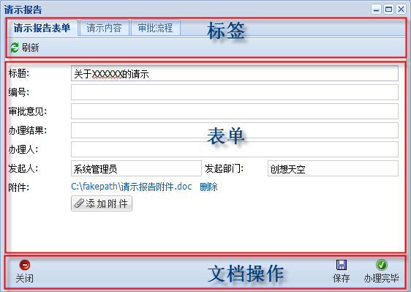
上图是系统“请示报告”的文档界面。
可按照功能的不同，将文档界面从上至下分为三个部分：
标签及其操作
- 应用模块按照数据类型的不同，通过文档将数据表单按照类型的不同分为多个标签，在标签当中通过点击标签名称即可实现不同标签的切换。
- 标签默认提供“刷新”按钮，用于重新装载表单内容。对于标签要附加的其他操作，会显示在“刷新”按钮之后。
表单及其操作
表单通常提供数据项的查看及编辑功能，按照不同应用模块对数据管理维护权限的不同，在表单当中将按照您当前的用户身份和其他条件，为您提供可共查看和编辑的数据内容，并按照预设的方式为您提供查看或编辑界面。
文档操作
- 功能模块通常将与文档数据操作相关的功能以按钮的方式显示在文档窗口右下角，点击按钮即可完成与之相关的操作。
- 与显示在文档右下角的功能性按钮不同，文档窗口右上角提供默认操作如最小化、最大化及关闭操作。
- 点击最小化后，文档从桌面消失。如需要将最小化后的文档再次显示到桌面，可点击系统桌面右上角“系统功能”区中“文档窗口”按钮，并在弹出的下拉列表项当中选择需恢复显示的文档即可（见下图）。
